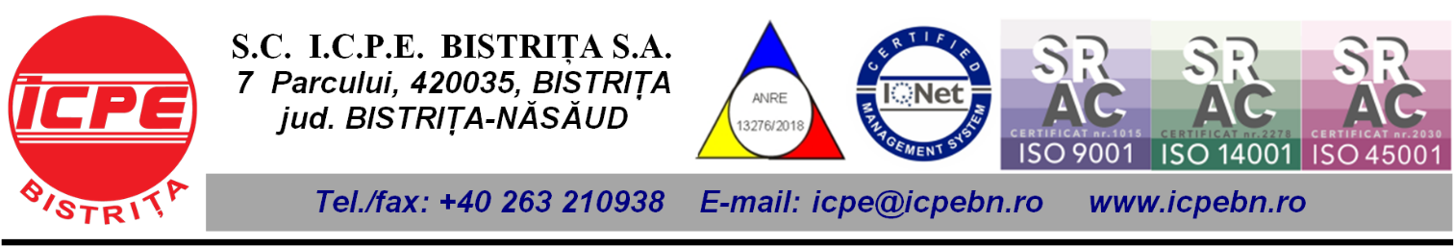

Nr. /13.08.2026

OFERTĂ FINANCIARA

Inlocuire mase filtrante - 2 x filtre multimedia NOBEL FCD 80

Obiectiv: Apa Canal Turnu Rosu

Prezenta ofertă se referă la masele filtrante + crepine necesare la reabilitarea a doua filtre NOBEL FCD80

Nr.crt. | Echipament component | Cant.  (buc)
1 | Crepine | 284 buc
2 | Nisip cuartos in 3 granulatii | 4600 kg
3 | Hydroantracit | 700kg
4 | Manopera de inlocuire | 1
Valoare totala oferta (Lei) fara TVA 50 100,00

Pretul ofertat pentru statia de tratare include livrarea materialelor in santier, inlocuirea maselor filtrante si a crepinelor in cadrul celor doua filtre si punerea in functiune.

Director general Întocmit
dr.ing. Grigore VLAD dr. ing. Sorin ULINICI

